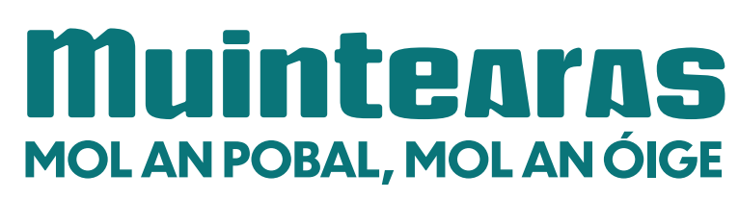
Muintearas CTR agus Forbairt Pobail Trí Bhaile
Gaoth Dobhair agus An Ghaeltacht Láir
Co. Dhún na nGall

Folúntas d’Oifigeach Forbartha
Tá post mar Oifigeach Forbartha á thairiscint ag Muintearas CTR i gcomhair le Forbairt Pobail Trí Bhaile CTR, comhlacht nua-bhunaithe fhorbartha pobail do cheantair Bhaile na Finne, Na Dúchoraidh agus an Éadán Anfaigh. Beidh ról lárnach ag an té a cheapfar i bhforbairt gnéithe de straitéis na bpáirtithe chomh maith le tacaíocht fhorbartha ghinearálta.
Láthair Oibre: Don chéad tréimhse 2 lá sa tseachtain i GTEIC Bhaile na Finne agus 3 lá in oifig Muintearas i nGaoth Dobhair, le hathbhreithniú tar éis 3 agus 6 mhí.
Beidh na tréithe / scileanna / cáilíochtaí seo a leanas ag an iarrthóir a n-éireoidh leis / léi:
- Gaeilge líofa labhartha agus caighdeán maith i scríobh na teanga
- Taithí oibre inmhianaithe ach níl sé riachtanach.
- Cáilíocht tríú leibhéal nó taithí i mbainistíocht, gnó, forbairt pobail nó earnálacha gaolmhara inmhianaithe ach níl sé riachtanach
- Taithí ag obair le hoibrithe deonacha inmhianaithe ach níl sé riachtanach
- Taithí i gceannaireacht, i mbainistíocht, i gcumarsáid agus sárscileanna idirphearsanta
- Sárscileanna riaracháin agus ríomhaireachta (Word, Outlook, Excel srl,)
- Scileanna maithe ag scríobh tuairiscí
- Láncheadúnas tiomána glan agus fáil ar charr

Is post lánaimseartha ar chonradh rollach bliantúil é seo, ag brath ar mhaoiniú a bheith ar fáil.

Íocfar tuarastal sa réimse idir €38,000 agus €40,000 sa bhliain leis an chonradh ag brath ar thaithí an iarrthóra.
Chun iarratas a dhéanamh
Seol litir iarratais agus CV roimh an 5:00in Dé hAoine 17ú Aibrean 2026 chuig john.curran@muintearas.com
Tá na sonraí poist ar fáil ar www.muintearas.com. Má tá tuilleadh eolais uait, cuir glaoch ar 074 9532578 nó seol ríomhphoist chuig john.curran@muintearas.com
Beidh gá dul tríd an bpróiseas grinnfhiosrúcháin sula dtosóidh an post. Is fostóir deiseanna comhionannais é Muintearas CTR.

Iarratas chuig:
john.curran@muintearas.com
Tá tacaíocht á tabhairt ag Údarás na Gaeltachta don tionscadal seo

